В 2009 году ЮНЕСКО провозгласил 22 октября «Праздником Белых журавлей», занеся его в международный список памятных событий. Эта дата была учреждена как праздник духовности, поэзии, как светлая память о павших на полях сражений во всех войнах.
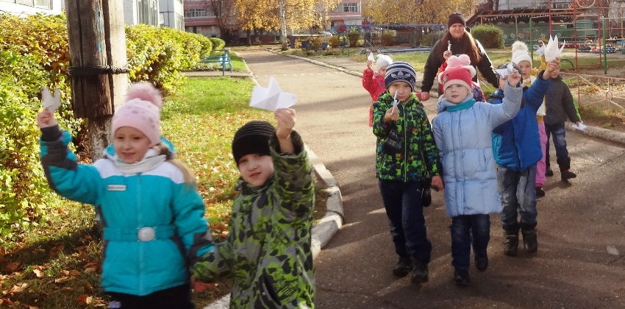
Белые журавли - символ памяти о павших на полях сражений
Название появилось благодаря одноименному стихотворению народного поэта Дагестана Расула Гамзатова. Во многих культурах белый журавль является олицетворением духовности, мира, света и тепла. В Японии это олицетворение долголетия, в Китае – символ бессмертия, в христианстве – добропорядочности и терпения, у африканских народов - посланник богов. На Кавказе говорится, что души погибших в бою воинов превращаются в белоснежных журавлей и вздымаются ввысь. Во многих культурах журавль - посредник между мирами людей и богов. Он является светлым знаком освобождения и бессмертия, символизируя мир и процветание.
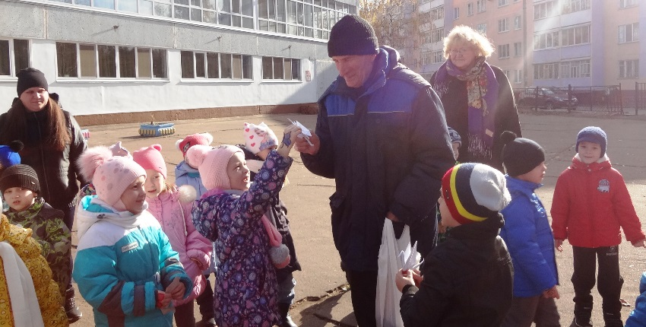
Жители микрорайона поделились с ребятами историями о своих предках, вставших на защиту Отечества
Воспитанники подготовительной группы №8 детского сада №33 и учащиеся общеобразовательного лицея №14 подарили жителям 36 микрорайона символ праздника – белых журавликов, сделанных своими руками. А те, в свою очередь, поделились с ребятами историями своих дедов и прадедов, вставших на защиту Отечества в годы Великой Отечественной войны
Подробнее: http://e-nkama.ru/news/1694/47614/
© Официальный сайт Нижнекамского муниципального района 24.10.2016

